What's a Sharded Counter?

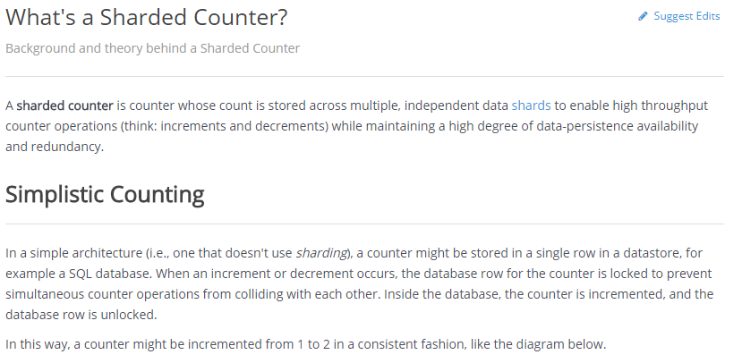

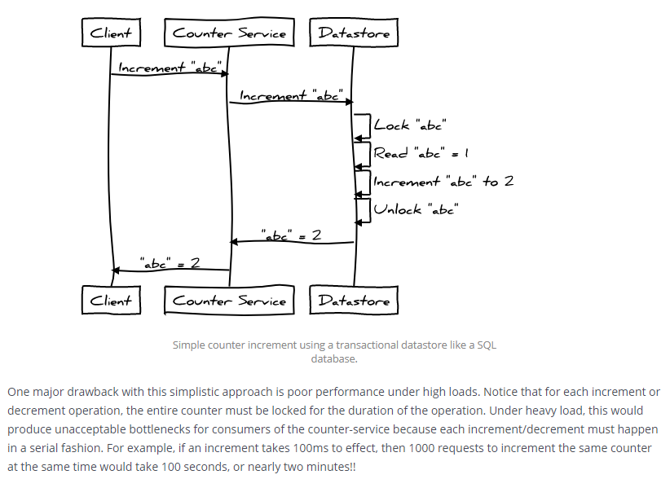

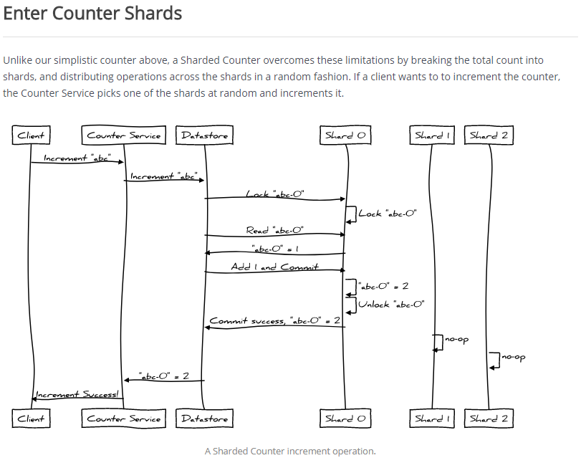

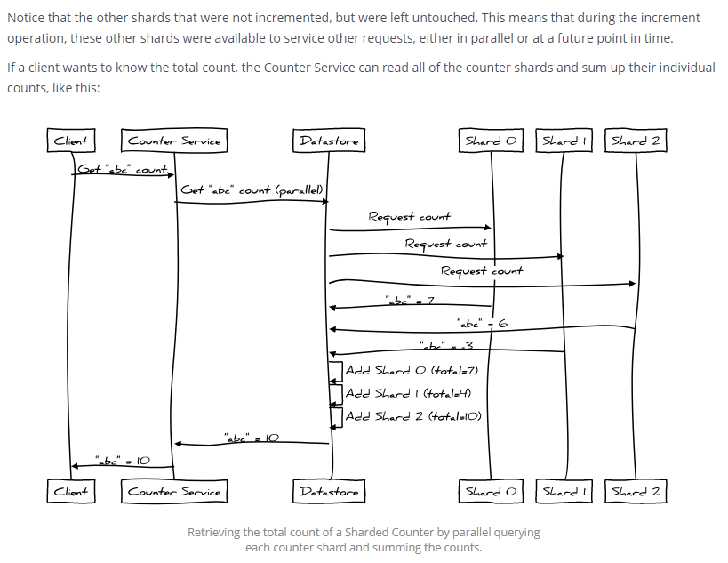

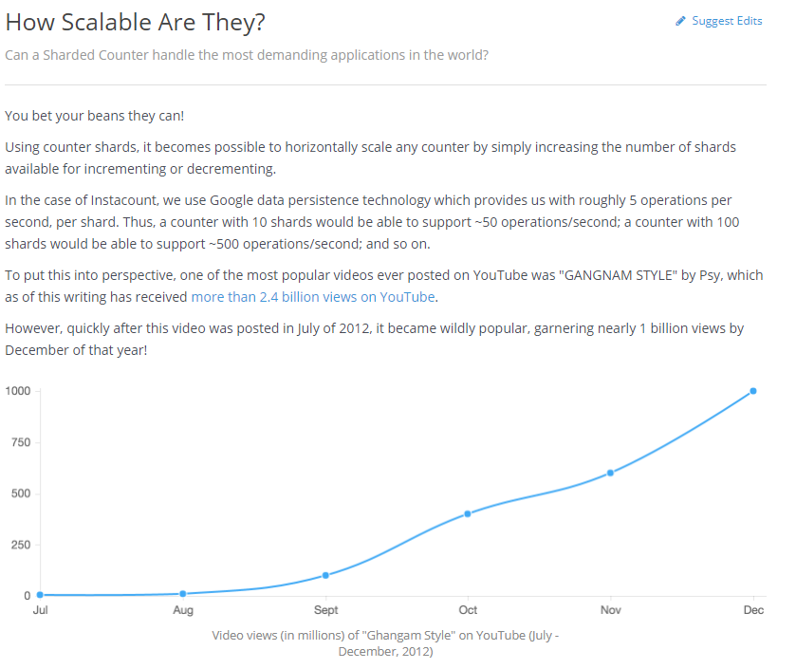

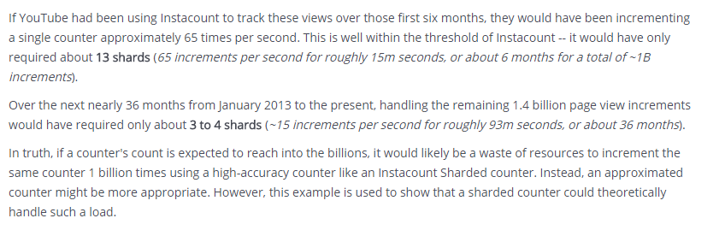

<https://instacount.readme.io/docs/whats-a-sharded-counter>

<https://instacount.readme.io/docs/how-scalable-is-a-sharded-counter>

\*\*\*\*\*\*\*\*\*\*\*\*\*\*\*\*\*\*\*\*\*\*\*\*\*\*\*\*\*\*\*\*\*\*\*\*\*\*\*\*\*\*\*\*\*\*\*\*\*\*\*\*\*\*\*\*\*\*\*\*\*\*\*\*\*\*\*\*\*\*\*\*\*\*\*\*\*\*\*\*\*\*\*\*\*

